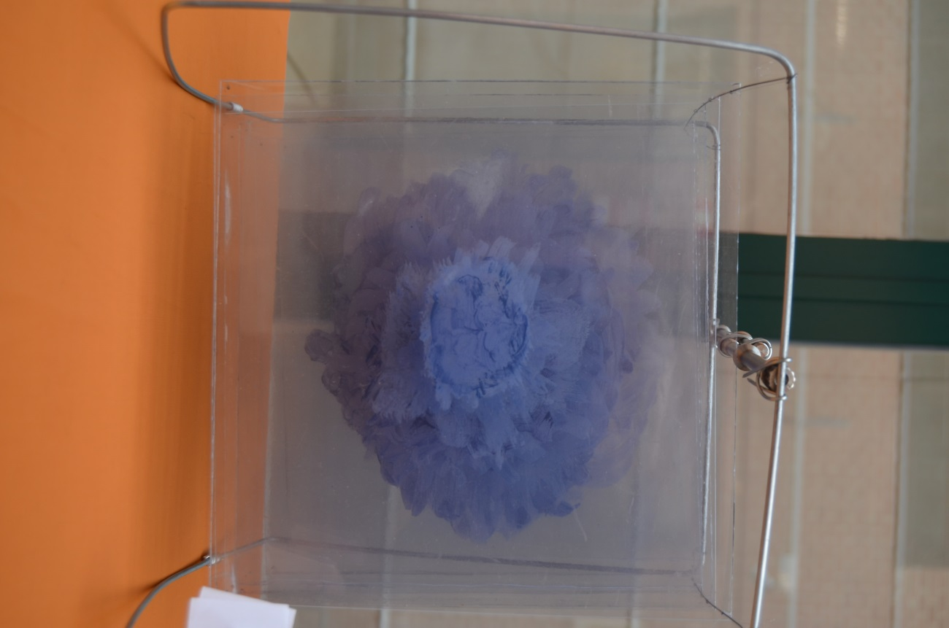
XXXVIII CERTAMEN ARTES PLASTICAS
1º PREMIO ESCULTURA

